Муниципальное дошкольное образовательное учреждение

«Детский сад комбинированного вида № 131»

Кировского района г. Саратова

**«Экологическое воспитание – это воспитание нравственности, духовности и интеллекта»**

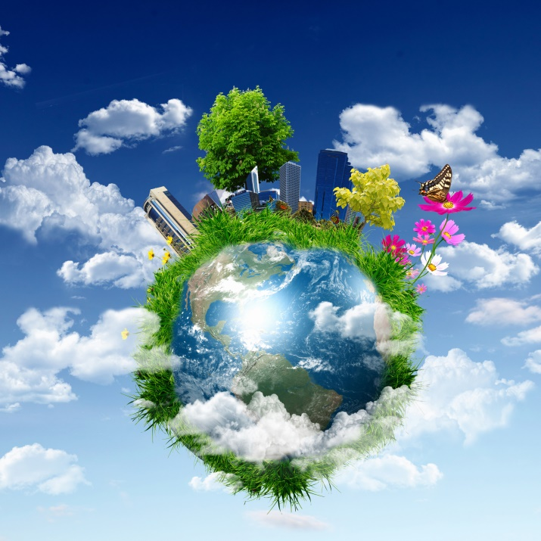

Дядюнина Елена Евгеньевна,

воспитатель

Саратов

Человек и природа… Философы, поэты, художники всех времен и народов отдали дань этой вечной и всегда актуальной теме. Но, пожалуй, никогда она не стояла так остро, как в наши дни, когда угроза экологического кризиса, а может, и катастрофа нависла над человечеством и проблема экологизации материальной и духовной деятельности человека стала жизненной необходимостью, одним из условий сохранения общего для всех гас Дома – Земли.

Экологическое воспитание детей дошкольного возраста предлагает:

* ***Воспитание гуманного отношения к природе***

Знакомство детей с правилами друзей природы, экологическими знаками

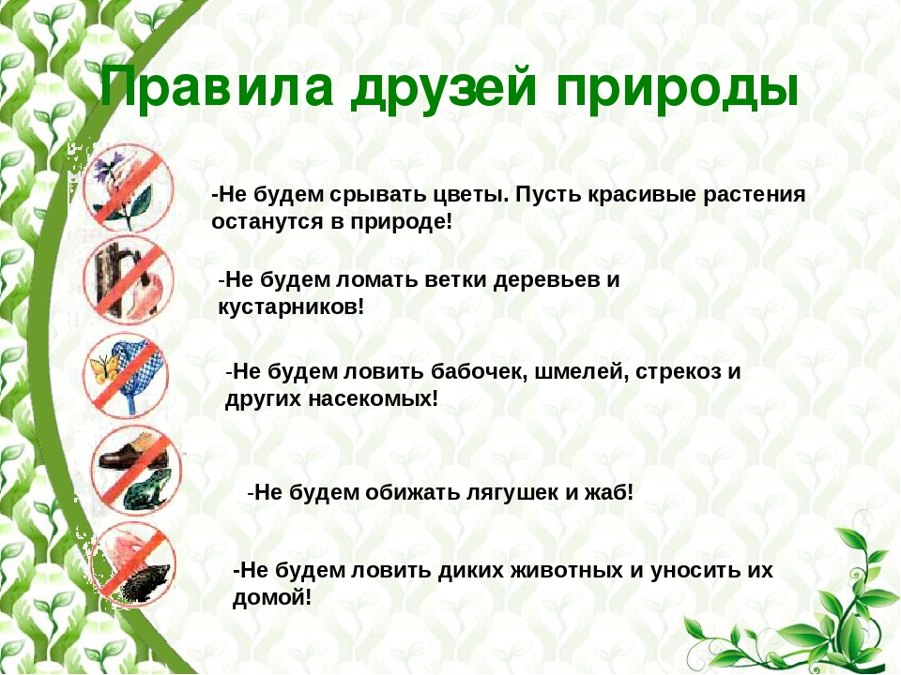

* ***Формирование системы экологических знаний и представлений***

«СОЛНЦЕ, ВОЗДУХ И ВОДА – НАШИ ЛУЧШИЕ ДРУЗЬЯ»

Солнце – источник света и тепла. От солнца зависит температура воздуха, продолжительность дня, времена года и другие явления природы.

Солнечные лучи полезны для организма человека. Кожа становиться упругой, здоровой. Усиливается кровообращение, улучшается аппетит.

Воздух – одно из главных богатств природы. К сожалению, из труб заводов и фабрик в воздух попадают вредные вещества и он загрязняется. Дышать таким воздухом вредно для организма человека, для растений, животных. Охрана чистоты воздуха очень важное дело. Поэтому создаются пояса садов, аллей, парков и лесов. Чем больше зелени в городе, тем чище воздух, которым мы дышим. Берегите лес!

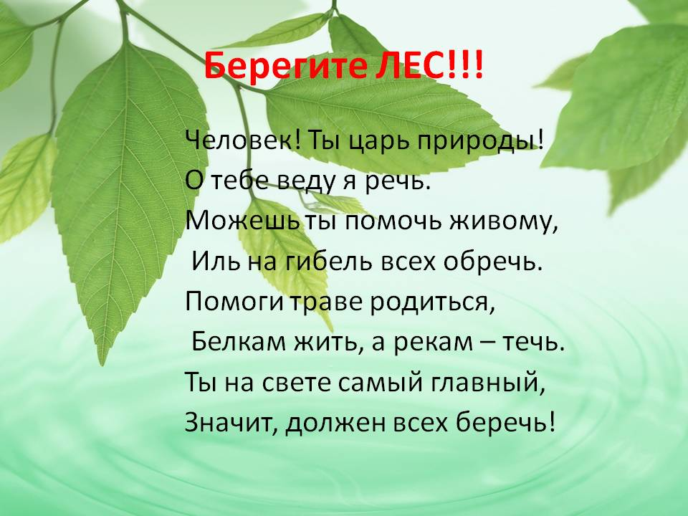

Участвуйте в акциях: «Сдай макулатуру – спаси дерево», «Посади дерево», «Аллея памяти»

Вода – нужна всем. Без воды не вырастут растения, урожай на полях, не смогут работать заводы. Всему живому нужна вода – чистая, природная. А если реки, пруды и озера загрязняются нечистотами и отработанными водами заводов и фабрик, мусором, пластиковыми бутылками. В загрязненной воде гибнет рыба, по берегам гибнут растения. Мы с ребятами проводили акцию «Сделаем планету чище», оформили о том, что пластиковые бутылки не разбрасывать, где попало, а сжимать и бросать в специальный контейнер.

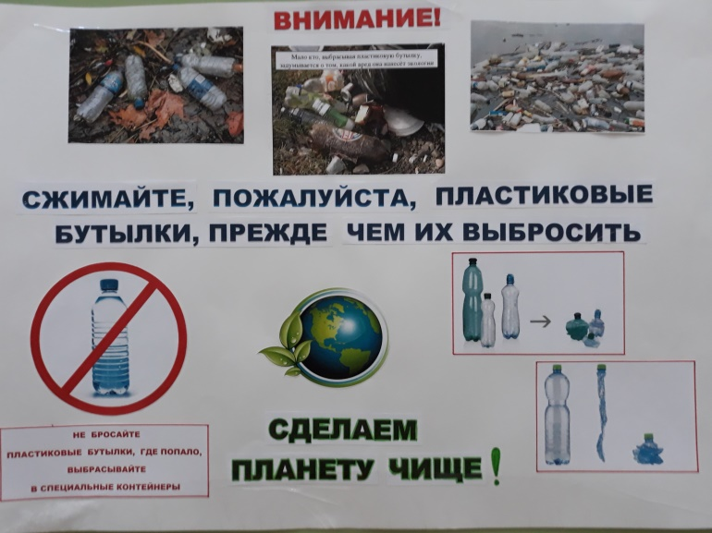 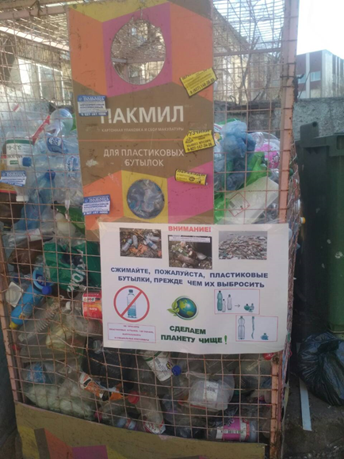

Охрана чистоты воды – важное и ответственное дело. Берегите воду!

«Человек, запомни навсегда!

Символ жизни на Земле – Вода!

Экономь её и береги –

Мы ведь на планете не одни!»

* ***Развитие эстетических чувств (умение видеть красоту природы, ухаживать за растениями и животными)***

Во время прогулок обращайте внимание детей на красоту природы в разное время года. Используйте стихи, загадки, пословицы, поговорки, рассказы.

«Ты идешь по осеннему лесу, и над твоей головой кружатся желтые листья, падают они медленно, устилая землю золотым ковром. Начался листопад»

Наблюдайте за поведением птиц. Ни метели, ни морозы лютые гонят от нас птиц на зиму: улетают они от бескормицы. Собираются в стаи и летят в теплые края. Журавли летят высоко и посылают прощальную песню, чтобы вернуться в родную сторонушку. Знакомьте детей с приметами:

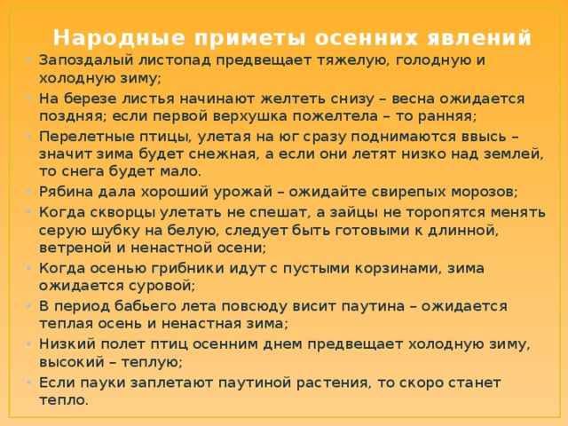

Животные готовятся к зиме. Становится холодно и голодно. В пруду вода замерзает. Лягушки забиваются в ил. Змеи прячутся под корнями.

Муравьи закупоривают вхлды – выходы своего высокого городка – Муравейника. Жмутся один к одному в самой глубине муравейника, где потеплее.

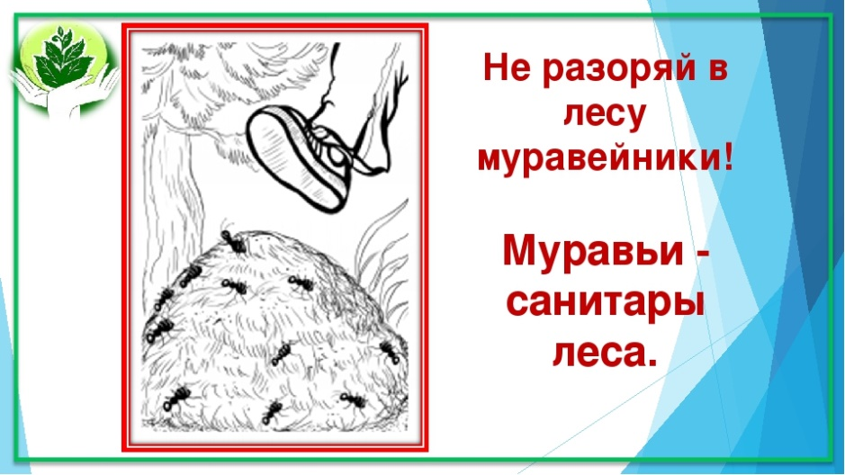

Общайтесь, наблюдайте, расширяйте детский кругозор о загадках природы, прививайте любовь к природе. Взрослые должны помнить о том, что зачастую небрежное, а порой и жестокое отношение к природе объясняется отсутствием у них необходимых знаний.

Наша задача – подвести детей к пониманию того, что мы все вместе, и каждый из нас в отдельности, в ответе за Землю. Давайте все вместе сохранять и приумножать её красоту.

Светлана Плохих «Что же нам даёт природа?»

Что же нам даёт природа?

Пищу, воду, кислород.

На планете без природы

Дня не проживёт народ.

Всё сейчас у нас есть в мире,

Но природа всех нужней

Если б не было природы –

То и не было б зверей.

И ни рыбы, и ни птицы,

Не увидишь ты, поверь.

Если б не было природы –

Нас бы не было теперь!

Почему же без природы

Мы не можем жить сейчас?

Ну, а можно ль жить с природой

Той, какая есть у нас?

Чёрной, липкой паутиной

Смог скрывает города.

Всё грязнее и грязнее

Стала синяя вода.

Чем дышать нам в этом мире

Дымом, газом или чем?

Может спросим у себя мы

Ну зачем нам всё, зачем?

Ну зачем нам столько фабрик,

Чёрных труб высь до небес.

Горы пепла, сажи, гари

Губят воздух, речку, лес.

Люди, надо торопиться

Эти трубы убирать

И больной природе нашей

Всем, чем можно, помогать.

Если хочешь, чтоб счастливым

Было всё в твоей судьбе

Надо думать о природе,

Значит – думать о себе!!!